Tähelepanekud projekti täiendamiseks.

- Kergliiklustee ning tehnovõrkude kavandamiseks riigitee alusele maale tuleb koostada isikliku kasutusõiguse (IKÕ) plaanid. Lisatud näidisplaan eeskujuks. MM: lisame
- Lisada nähtavuskolmnurgad kergliiklustee ristumisel riigiteega. Nähtavuskolmnurgas ei tohi olla nähtavust piiravaid takistusi. MM: lisame
- Jalgtee rajamisega on muudetud sademevete lahendust. Projekt ei käsitle jalgtee muldkeha rajamisega kaasnevat mõju riigitee muldkeha niiskusrežiimile ja katendi püsivusele.
Kui varem oli tegemist imbkraaviga (mis aeglaselt imbus keskkonda), siis nüüd on looduslikule imbumisele takistuseks jalgtee muldkeha, mistõttu tuleb vesi vaheribast ja selle kraavidest ära juhtida (EhS 70 lg 2 p1 ). MM: Ei nõustu märkusega. SPA pool on kergliiklustee rajatud olemasoleva jalgtee asukohale ning teisel pool on ka hetkel imbkraavid.
Geoloogia andmetel ei ole seal pinnasevee tase kõrge ja pinnas on liivane. Välitööde käigus (16.05.2024) pinnasevett puuraukudesse ei ilmunud. Märgunud pinnas asus puuraukudes PA1, PA3 – PA5 maapinnast 2,0…2,2 meetri sügavusel. Sademeterohketel aegadel võib pinnasevesi tõusta 0,5 m võrra kõrgemale.
Reaalselt paremal tee poolel sõidutee ja projekteeritava kergliiklustee vahel ei ole sellist ruumi, et saaks kaaluda voolava kraavi rajamist isegi juhul, kui sellel oleks eesvool. Hetkel on seal lokaalsed imbkraavid ja piki teed jätkuvad ei ole, ehk sademevee küsimus on vaja lahendada lokaalselt (imbkraavid nagu hetkel on).
Märkusest ei loe ka välja, milline koht täpselt mureks on. Kas SPA poole kergliiklustee või parempoolne kergliiklustee? Kui SPA poolne kergliiklustee, siis seal on võimalik võib-olla 0,4-0,5m nõva projekteerida kergliiklustee ja sõidutee vahele (kui ÜVK projekt seda võimaldab). Võimalus on ka kergliiklustee teha 0,5m kitsamaks (kui see kõigile sobib) ja natuke kinnistu poole nihutada, sellisel juhul jääb imbumise ala suurem ja valgala asfaltilt väiksem.

- Kraavi nõlva kallet riigitee poolses küljes mitte muuta/vähendada. MM: Arvestame ja teeme korrektuurid.
- Osa tingmärke puudu (näiteks äärekivi kõrguse muutmine), osad lõiked sama numbriga. MM: lisame tingmärgid ja vaatame üle lõiked.
- Muist liiklusmärke jäävad joonisel layout`ist välja. MM: 2 märki leidsime, mis on väljas ja teeme korda.

Liiklusspetsialisti sisend:

- Hoiatusmärk peab olema ülemine: MM: tõstame ringi

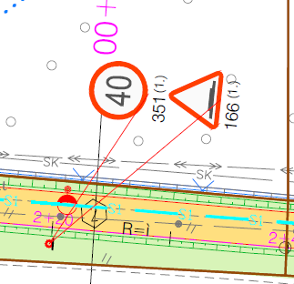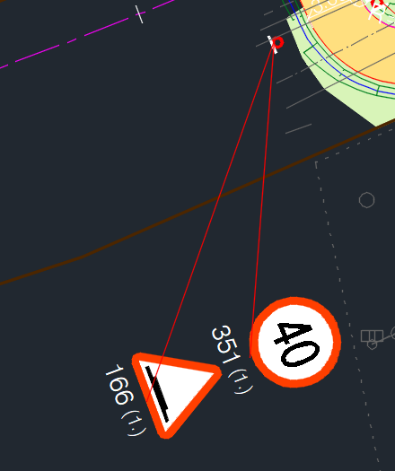

- Lisada teekattemärgis nr 933 Ühissõidukipeatus MM: lisame
- Parandada seletuskirjas p 3.6, et sõiduteele paigaldatavad liiklusmärgid peavad olema II klassi valgustpeegeldava kilega MM: korrigeerime
- Parandada samas punktis viide vanale teekattemärgistuse standardile (kehtiv on EVS 614:2022) MM: korrigeerime
- Täpsustada sama punkti, et masinaga tehtav teekattemärgistus (äärejooned) tehakse pritsplastikuga. Käsitsi tehtavad märgised tehakse kuuma valuplastikuga. MM: lisame täpsustuse

Elektriinseneri sisend valgustuse lahendusele:

Eeldusel, et uue Uusküla SPA sissesõidutee on T-13111 km 5,27 teen ettepaneku T-13111 km 5,25-5,56 valgustuse lahendust muuta :
- Uusküla SPA sissesõidutee ristmikku ja kiirust piirav „põndakut“ võiks valgustada MM: Arutasime ettepaneku tellijaga üle ning leiame, et antud kohas ei ole mõistlik lahendust muuta. Lahendus, kus sõidutee on valgustamata ja valgustatud ainult kergliiklustee on tavapärane lahendus. Oleme seisukohal, et praeguse lahenduse korral on lahendus jalakäijale ohutum, sest kergliikleja on fookuses. Kogu ristmiku osa valgustamine võtab selle fookuse jalakäijatelt ära. Lisaks tekib küsimus, et miks on üks „põndak“ valgustatud, aga teine mitte? Sõidutee kiirus on projekteeritud lõigus toodud 40 km/h, lõik asub kahe „põndaku“ vahel ning sissesõidutee eraldi valgustamine ei tundu sellisel kujul mõistlik.
- Ära jätta JJT valgustusmastid (h=4m 4 tk.) , kuna sõidutee valgustitega valgustatakse ka antud uus JJT. MM: vt eelmise punkti vastust.
Valgustusmastide arv ei muutunud.
Lisasin ka enda poolt koostatud valgusarvutuse Dialux EVO faili, kus on sõidutee ja JJT lõigu valgustus peal , kasutades h=8/1,0 m maste.

Tehnovõrkude spetsialisti sisend:

Olemasolev kate on 5,5m ja tugipeenrad min 1,0m. tee projekti lõigetel on 4,5m, 5,0m, tugipeenar 0,5m. NB lõigete tähistus asendiplaanil ja ristlõigete joonis, lõigete tähistus ei ole vastavuses.
Minu eelistus on min olemasolev katte laius ning tugipeenar min 1,0m, seal kus sõidutee mõlemal pool äärekivi (JJT) seal katte laius min 6,0m. MM: Siin selgitame olukorda, et äärekivide vahel on tekitadud nn liivakella tüüpi bussipeatus ja mõte ongi tee teha kitsamaks, et bussi peatumise korral ei oleks võimalik sellest mööduda. Antud nõue on ka TRAMi ehitamise nõuetes sees, seega tee laiendamine antud ei ole võimalik.
Valgustusprojekt.
- Meie tavanõue valgustusmastide tähistusel on
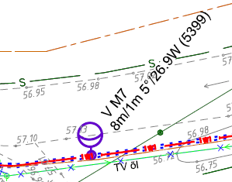
Sama nõue on ka meie valgustuse juhendis p 5.4 Teevalgustuse projekteerimine. MM: Neid nõudeid oleme järginud juhul kui tellija ja ehitaja on TRAM. Kui tellija on KOV või eratellija ning töö on vaja TRAMiga ainult kooskõlastada, siis oleme kasutanud tavalist vormistust ja ei ole siiani sellega probleeme olnud. Täpsustan selle TRAMiga üle ja vajadusel korrigeerime lahendust. Asendiplaani joonisel tingmärkides on eelmainitud info olemas. Seega palun täpsustada kas lahendust on vaja täpsustada vastavalt üleval olevale väljavõttele?
- Valgustusmastide min kaugus äärekivist, sõidutee asfaltkatte välisservast peab olema 2,0 m – joonistel 1,2-1,5m MM: Ei nõustu väitega. Vastavalt juhendile kuni 60 km/h on äärekiviga ristlõike korral valgustimastide kaugus vähemalt 0,5m äärekivi esipinnast.
- Kaablite ristumisel riigiteega peab olema kinniselt, kaitsetorus 1250N ja sügavusel 1,5 m sõiduteest, teepeenrast, haljasalal nõustume sügavusega 0,7m, kaitsetorus 750N, JJT all 1,0 m kaitsetorus 750N – projektis on MM: korrigeerime 1,0 1,5m-le aga kuna antud kohas vahetatakse välja kogu konstruktsioon, siis jätame paigalduse suure tõenäosusega lahtiseks.
seletuskiri
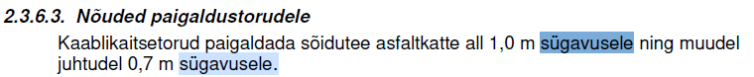
Joonisel
Palume seletuskirja ja joonist parandada
- Tehnovõrkude koondplaanil on:
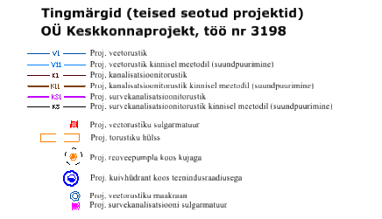
Juhime tähelepanu, et OÜ Keskkonnaprojekt töö nr 3198 on Transpordiameti poolt kooskõlastamata ja sellele on esitatud märkused projekti täiendamiseks. MM: Palume täpsustada kas ÜVK trasside projektis on ka asendiplaanilisele paiknemisele esitatud märkused? Vallast (ÜVK lahenduse tellijalt) saime lahenduse mis on joonistel kajastatud ning neil puudus info kas ÜVK lahendust on muudetud või mitte.

NB! Teehoiu spetsialisti tähelepanekud (kui neid on) edastan esimesel võimalusel. MM: käesolevaks hetkeks teehoiu osas märkuseid ei ole tulnud. Igaks juhuks küsin üle kas need on veel tulemas?

